Разминка для пальчиков

Цель: расширяем кругозор и словарный запас детей, продолжаем развивать мелкую моторику руки, умение чётко следовать тексту.
Ход работы
Педагог: Ой, что-то пальчики наши задремали. Давайте растормошим, разбудим каждый пальчик. (Повторяя стихи, массируем снизу вверх каждый пальчик и, дойдя до кончика пальца, слегка его прищипываем).
Здравствуй, пальчик,
Здравствуй, мальчик!
С добрым утром,
С ясным днём!
После зарядки умоемся, приведём себя в порядок. (Крутим попеременно правой и левой кистью, как бы раскручивая краны). Открываем воду.
Ай лады, лады, лады, хлопаем в ладоши
Не боимся мы воды, мотаем головой
Чисто умываемся, имитируем умывание
И маме (папе, бабе) улыбаемся. Смотрим в глазки.
Молодцы ребята, хорошо мы с вами поработали. А в награду я хочу вам рассказать одну историю. Только мне понадобится ваша помощь. Вы должны повторять за мной все движения. А история называется…
Кошка и горшок с молоком.
В кухне под столом Складываем большой и
Стоит крышка с молоком. все остальные пальцы левой
руки в кружок.
К крынке кошка подошла, «Идём» указательным и средним
пальцами правой руки.
Сверху сливки попила Указательным пальцем делаем
«лакающие» движения в кружке,
изображающем горшок.
Глубже сунулась в горшок: Засовываем палец глубже в
- Молочка напьюсь я впрок! кружок-горшок.
Что случилось? Ой-ой-ой!
Кошка крутит головой, Крутим головой.
Налакалась молочка - Пытаемся вытянуть палец из кружка.
Не уйти ей из горшка!
С головы горшок не слез.
С ним и убежала в лес! Топоча пальцами обеих рук по столу,
показываем, как кошка убежала.

Муниципальное бюджетное дошкольное образовательное учреждение
детский сад №76 «Капелька»

Конспект занятия
Тема «Разминка для пальчиков»
(группа раннего возраста)

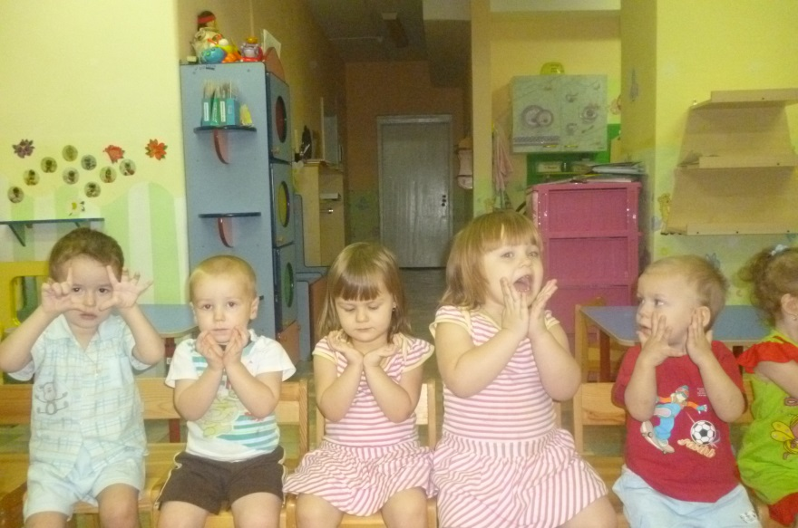

Подготовила:
воспитатель Миникаева Е.Н.

Сургут

